# 第 2 章 热学的发展

## 2.5 绝对温标的提出

1848 年 W．汤姆孙提出绝对温标，是卡诺热动力理论的直接成果。

W．汤姆孙 1845 年毕业于剑桥大学后，曾经到法国实验物理学家勒尼奥（H．V．Regnault，1810—1878）的实验室里工作过。在法国，W．汤姆孙第一次读到了克拉珀龙（B．P．E．Clapeyron，1799—1864）阐述卡诺热动力理论的文章，对卡诺理论的威力留有深刻的印象。首先引起汤姆孙注意的是可以通过卡诺的热机确定温度，因为卡诺机与工作物质无关，这样定出的温标比根据气体定律建立的温标有许多优越的地方。

图 2 – 26 W．汤姆孙

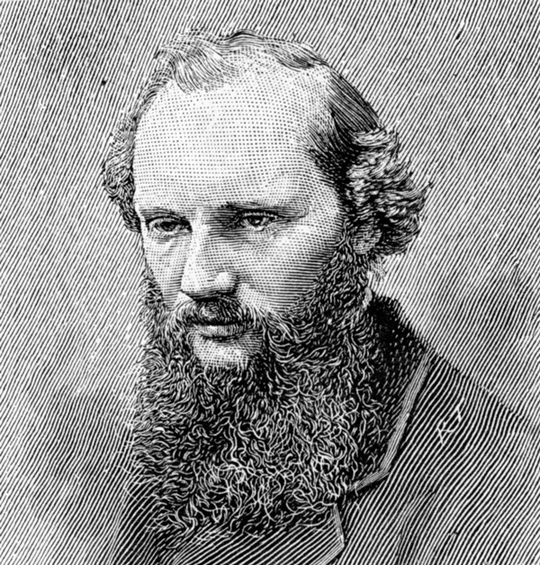

W．汤姆孙的这一思想早在克拉珀龙的文章中就已奠定了基础。克拉珀龙在 1834 年发表的《论热的动力》一文中，首先用数学形式表达卡诺循环中功与热的关系。取一无穷小的卡诺循环 abcd（如图 2 – 27），气体经过循环，从高温传到低温的热量可表为

d*Q* = （2 – 1）

*b*

*a*

*d*

*n*

*m*

*e*

*f*

*g*

*h*

*p*

*c*

*V*

2 – 27 克拉珀龙用图

再计算温差为 d*t* 的卡诺循环 abcd 所做的功 d*W*。图中 ab，cd 为等温过程，bc，da 为绝热过程。因为变化是无穷小，可以认为循环组成了一个平行四边形，而 *bn* = d*p* = *R* ，则

d*W* = d*p*d*V* = d*V* （2 – 2）

式（2 – 2）、式（2 – 1）两式相除得

=

这就是“单位热量从温度为 *t* 的物体传到温度为 *t* – d*t* 的物体所能得到的最大效果。”

克拉珀龙认为：“已经确定，这一功量与传递热量的工作物质无关，所以对所有气体都是相同的，也与物体的质量没有关系，但没有证据表示它与温度无关，所以 一定等于一个对所有气体都相同的温度的函数。”他以 *C* 表示这个函数，令 *C* = ，于是得 = 。

1848 年，W．汤姆孙在题为《基于卡诺的热动力理论和由勒尼奥观测结果计算所得的一种温标》的论文中写道：“按照卡诺所建立的热和动力之间的关系，热量和温度间隔是计算从热获得机械效果的表达中惟一需要的要素，既然我们已经有了独立测量热量的一个确定体系，我们就能够测量温度间隔，据此对绝对温度差作出估计。”[1]

W．汤姆孙还对这样的温标作了如下说明：“所有度数都有相同的值，即物体 A 在温度 T，有一单位热由物体 A 传到温度为（*T* − 1）的物体 B，不论 *T* 值多大，都会给出同样大小的机械效果。这个温标应正确地称为绝对温标，因为它的特性与任何特殊物质的物理性质是完全无关的。”[2]

1849 年，W．汤姆孙在《卡诺的热动力理论的说明及由勒尼奥蒸汽实验推算的数据结果》一文中，进一步研究了克拉珀龙的 *C* 函数，不过他采用的符号与克拉珀龙有所不同，用相当于 1/*C*的量 *μ* 表示功与热量的关系，

*μ* = （2 – 3）

其中 *E* 为气体的膨胀系数。*p*0，*V*0 为初始状态的压强和体积。他称 *μ* 为卡诺系数。

W．汤姆孙还在文中列出了根据勒尼奥的蒸汽实验数据计算出的从 0℃ 到 230℃ 各个不同温度下的 *μ* 值，证明确是相差无几的常数。于是就进一步利用 *μ* 表示卡诺循环的功和热。将（2 – 3）式写成

d*Q* =

气体体积由 *V* 压缩至 *V*′，积分得

*Q* =

另一方面体积从 *V*→*V* + d*V* 所做的功

d*W* = *p*d*V* = *p*0*V*0(1 + *Et*)

同样的压缩过程求得积分

*W* = *p*0*V*0 (1 + *Et*)

所以得出热功当量

*J* = =

由此得

*μ* = = *J*

1854 年，W．汤姆孙和焦耳联名发表了《运动中流体的热效应》一文，其中专门有一节题为《根据热的机械作用建立的绝对温标》，他们定义绝对温度为 *T* = *J*/*μ*，由此可得

*T* = *t* +

如果取 *E* = 0.003 665，则 *T* = 272.85 + *t*。

考虑到密度随压强增大的效应，他们得到的修正结果为

*T* = 273.3 + *t*

这就是绝对温标和摄氏温标的关系。

绝对温标的建立对热力学的发展有重要意义。W．汤姆孙的建议很快就被人们接受。1887 年，绝对温标得到了国际公认。

1. Thomson W．Mathematical and Physical Papers，vol．1．Cambridge，1882．104
2. 同上注。